吴忠市会展博览产业发展规划

（2023-2027年）

目 录
一、发展背景 - 1 -
（一）发展成就 - 1 -
（二）存在问题 - 3 -
（三）发展机遇 - 4 -
（四）面临挑战 - 6 -
二、发展思路 - 7 -
（一）总体要求 - 7 -
（二）基本原则 - 10 -
（三）发展目标 - 11 -
（四）空间布局 - 13 -
三、重点任务 - 16 -
（一）发挥会展平台作用，力促展产融合发展 - 16 -
（二）完善会展业配套设施，提升会展服务水平 - 18 -
（三）引培优质会展项目，提升会展品牌影响 - 20 -
（四）培育市场竞争主体，扩大会展市场阵容 - 21 -
（五）创新会展组织模式，构建会展经济新形态 - 23 -
（六）规范市场秩序，营造最优会展营商环境 - 24 -
四、保障措施 - 26 -
（一）完善公共服务保障 - 26 -
（二）健全展会安全管理体系 - 26 -
（三）强化政策支持引导 - 27 -
（四）创建人才培养平台 - 28 -
（五）扩大会展宣传推介 - 28 -

会展博览产业是指会议、展览、节庆、赛事等集体性活动的统称，主要包括三部分：一是博览会、展览会、交易会、贸易洽谈会等，二是各种类型的大型国内外会议，三是体育竞技运动、文化运动、大型节庆活动、民俗风情活动等。会展博览产业作为现代服务业的重要组成部分，具有很强的经济集聚效应、辐射带动效应和城市品牌效应，是拉动经济发展、促进双循环的重要力量。为深入贯彻落实党的二十大和自治区第十三次党代会精神，落实《自治区会展博览产业高质量发展包抓工作机制专班联系会议制度》（宁会展博览包抓办发〔2022〕4号）《关于促进会展博览产业发展若干政策》等文件精神，积极培育和引进会展博览项目，建设会展博览产业集聚区，引导会展博览产业数智化升级，推动我市会展博览产业高质量发展。结合吴忠市实际，特编制《吴忠市会展博览产业发展规划（2023-2027）》（以下简称《规划》）。

一、发展背景

（一）发展成就
1.会展产业蓬勃发展。近年来，吴忠市紧紧围绕消费市场特点，积极培育会展经济，兼具生产性和生活性服务业属性的会展市场逐渐活跃，会展项目日益丰富。2022年，先后引进、主办、承办2022中国面食博览会暨第二届吴忠早茶美食文化节、吴忠市线上招商推介会暨重点项目“云签约”仪式、2022年第三季度“中国好人榜”发布仪式、2022年第八届宁夏贺兰山东麓葡萄春耕展藤节、宁夏贺兰山东麓吴忠产区葡萄酒厦门推介品鉴会、2022年全国沙滩排球巡回赛（宁夏吴忠站）等32项会展赛事活动，展览面积10.2万平方米，参会嘉宾、展商6580人，直接产值4.275亿元、带动产值257亿元，全市会展博览产业实现增加值4.264亿元，会展业带动效应逐渐显现，奠定了我市会展业发展基础。
2.会展载体逐步完善。全市承接会展博览功能的主要场地---吴忠黄河奥林匹克体育中心，配套展会场馆5个，建筑面积3.8万平方米，室外广场5万平方米。各县区均建有文化体育场馆，为承接各类展会活动奠定基础。配套设施上，吴忠市餐饮仅早茶餐饮门店570余家，年销售额10亿元左右；新建、改建吴忠嘉悦万达锦华酒店、吴忠红宝宾馆等一批中高档次酒店，引进希岸酒店、全季酒店等一批连锁经济型酒店，全市酒店数量近千家，接待床位数超过10万张。
3.展产融合稳步推进。通过连续举办三届早茶美食文化节、首届“宁货出塞·闽货西行”特色产品展暨产销对接会、宁夏黄河金岸（吴忠）马拉松等展览、会议、节庆活动，有力带动吴忠市旅游、餐饮、特色农产品等产业发展和品牌打造，有效促进吴忠市与周边省市、福建等地区之间全方位、深层次、多领域的贸易、投资与合作。第二届吴忠早茶美食文化节期间举办的“吴忠市绿色食品产业推介招商会”，签约奶业、牛羊肉、枸杞、蔬菜等绿色食品产业项目14个，签约金额达30.3亿元；第三届吴忠早茶美食文化节系列活动吸引客流208.4万人次，累计销售额达5.23亿元。
4.积极拓展对外交流。通过组织宁夏盐池滩羊产业发展集团有限公司、宁夏夏进乳业有限公司、宁夏西鸽酒庄有限公司、宁夏君星坊食品科技有限公司、宁夏和兴碳基材料有限公司等6批31家（次）特色产业企业参加第四届西洽会、第二十二届中国国际贸易投资洽谈会、第28届兰洽会、第19届东盟博览会、第七届亚欧博览会、香港同乡文化名胜展等大型展会活动，宣传推介吴忠优质特色产品，扩大交流合作，与福建、浙江、重庆、四川、海南等地36家客户达成合作协议或意向性协议，助推吴忠优势产业、优质产品走出去。

（二）存在问题
1.会展支撑力度不足。配套政策不完善，关于招展、引展、办展的财政资金支持和奖励以及金融支持、税收优惠、人才培养和招引鼓励等一系列配套政策不完善。保障机制不健全，缺乏“会展+”推进机制、会展利益联结机制和人才保障机制。县区承接大型展会、会议的会展场馆及硬件配套设施建设不足；小型展会举办不足，场馆利用率不高。
2.会展市场培育不够。我市尚未形成完整的会展产业链，会展组展、策划、宣传等产业链上游环节，场馆运营、展台搭建、现场服务等产业链中游环节，会展物流、商务服务、法律咨询、人才培训等产业链下游环节市场主体还有所不足。展会活动以政府展会为主体，市场化展会不足，本地展业组展企业不多，缺少会展龙头企业。此外，会展产业链之间尚未形成良好的分工协作模式和社会资源协同机制，影响会展效率和服务质量。场馆经营管理、展览策划与实施、观众组织与服务、展台设计与搭建等服务水平较低，会展业信息化水平待提高。
3.会展聚集效应不强。近年来吴忠早茶文化品牌具有一定影响力，但在国内品牌影响力不足，受场馆条件、产业基础、对外交通等因素限制，常态化会展数量少，整体规模偏小，知名度较低，缺乏辐射和引领作用，制约了会展产业的快速发展。会展活动对相关产业的拉动效应不明显，针对会展参展人员的服务主要集中在餐饮、住宿等方面，旅游、购物、演艺等方面的服务和产品供给有待加强。会展载体作用发挥不够，黄河奥体中心周边服务于会展业的休闲娱乐、餐饮住宿、设计策划、广告印刷等展览业服务体系还不完善。

（三）发展机遇
1.重大区域战略为会展业发展营造新氛围。抢抓国家构建以国内大循环为主体、国内国际双循环相互促进的新发展格局机遇，促进吴忠市会展业提升资源要素汇聚力。借助“一带一路”建设、西部陆海新通道建设等重大区域战略的深入推进，进一步提升吴忠市会展业对外开放合作水平，不断拓展发展空间，全面增强区域交往能力。依托宁夏黄河流域生态保护和高质量发展先行区建设、新时代推进西部大开发、内陆开放型经济试验区建设、建设践行新发展理念的绿色发展先行市建设机遇，将进一步形成区域协调发展新格局，有利于吴忠市加快区域合作，集成会展优质资源，引领区域协同发展。围绕国家推动实现碳达峰碳中和目标、世界新一轮科技革命和产业变革深入发展等新发展机遇，有助于吴忠市会展博览产业数字化、绿色化、生态化发展。
2.城市经济发展为会展业发展创造新机遇。吴忠市创新服务业新供给，推动生产性服务业向专业化和价值链高端延伸、生活性服务业向高品质和多样化升级。按照“集聚集约、特色突出、区域协同”的原则，以打造品牌高地、培育特色空间、提升竞争优势为重点，着力构建“一核引领、四区支撑、多点联动”的现代服务业发展格局，推动重点区域形成规模效应，打造产城融合发展市、生态宜居示范市。
3.产业蓬勃发展为会展业发展提供政策新机遇。自治区第十三次党代会明确将会展业纳入“六优”产业以来，自治区党委、政府以宽广的全球视野，以超常规的推进措施，高起点、高标准、大力度发展会展博览产业。目前，以全方位全过程创新会展博览产业发展环境为支撑，以打造国家级国际性展会为引领，以具有宁夏核心竞争优势的产业为主要内容的宁夏会展博览产业新格局正在形成。2023年7月自治区商务厅 财政厅联合印发《关于促进会展博览产业发展政策措施的通知》，为会展业发展提供了良好的政策机遇。吴忠市政府也提出以打造绿色发展会展博览特色城市为目标，聚焦绿色发展展会主题，构建以吴忠早茶等现代服务业为支撑的绿色产业体系，着力培育葡萄酒、牛奶、肉牛、滩羊、文化旅游等会展博览项目，将为会展业发展提供更丰富的题材和广阔市场。

（四）面临挑战
1.国际国内经济及政治环境日趋复杂。国际保护主义、单边主义持续蔓延，贸易和投资争端加剧，不确定不稳定因素明显增多，世界经济总体增长速趋缓，全球产业链供应链流转不畅，给会展业国际化带来严峻挑战，企业参会参展意愿下滑，会展业增长乏力。
2.国内城市会展资源竞争激烈。全国各地大力发展会展业，场馆建设和品牌培育发展迅速，各大城市和一些具有较强实力的地级城市都相继出台促进会展业发展的政策，加大了对优质品牌会展资源的争夺力度。上海、杭州等会展业发达城市“虹吸效应”导致国内外优质产业资源向区域中心城市集聚；周边区域银川市、西安市等城市也在大力发展会展经济，建设大型会展设施，给吴忠市申办和创办高端大型会展项目带来巨大挑战。
3.区域内会展资源吸引力不足。吴忠市作为内陆地区的地级市会展城市，对有特色的吸引力强的资源开发不够，现有展会对国内外客商的吸引力有限，还未凸显会展资源集聚效应。目前具有较好辐射力和影响力的会展项目还不够多，仅吴忠早茶美食文化节具有一定影响力，能够吸引周边消费群体前来参展参会外，其他会展项目的影响力较小。全国性大型的展览、会议、节庆等活动，相比一些中心城市，吴忠市竞争力不强。

二、发展思路

（一）总体要求
坚持以习近平新时代中国特色社会主义思想为指导，立足新发展阶段，贯彻新发展理念，构建新发展格局，推动会展博览产业高质量发展，坚持产业强市战略，围绕城市发展、产业支撑、资源禀赋三大会展业核心要素，聚焦绿色发展会展主题，构建以新型工业为主体，现代纺织、现代农业为基础，吴忠早茶等现代服务业为支撑的绿色产业体系，着力培育葡萄酒、牛奶、肉牛、滩羊等专业项目，以绿色化、品牌化、区域化、市场化、专业化、智慧化为发展方向，主动承接和参与国家级、自治区级重大会展项目，全面提升现有品牌展会层级和影响力，全面推进展信融合、展业融合、展旅融合、展城融合、展销融合，培育壮大会展产业链，进一步提升会展价值链，加快构建集展览、会议、节庆、赛事、演艺于一体的多维会展经济生态圈，凸显“绿色发展、转型升级”会展博览特色城市。

专栏 1 会展经济生态圈的内涵与特征
- 内涵
会展经济生态圈主要是指，在会展行业内外部环境条件支持下，由特定关联的行业内外组织和项目参与主体组成的一个动态结构系统，这些组织可能是国家或地方政府、行业协会、公司、高校、研究机构、公共服务组织及其他各种与整体会展业运营有关的关联性组织。与自然生态系统类似，会展经济生态圈就有大量在特定时间和空间存在的会展经济参与主体，所有行业内外参与者都与其他参与者之间有密不可分的关系。
会展经济生态圈中的各参与者彼此命运相关联：如果行业生态圈健康，所有参与主体能够繁荣共生；如果不健康，相关参与主体都会连带受挫。因此，在会展经济发展实践中，要探索如何实现参与主体共生合作发展，将共生共融的合作关系作为会展经济发展的聚焦点。
从产业链的角度看，会展经济生态圈内的产业构成可以分为三大类：会展上下游产业、会展配套产业和会展驱动产业。会展上下游产业包括直接或间接为会展业服务的相关产业，如：会展项目策划、会展项目组织协调、会展场地租赁与运作、会展设施与设备、会展配套服务、展示设计装修、展品运输与管理等。会展配套产业包括为会展业提供配套服务的相关服务业，如：保险、旅游、广告、交通、餐饮、住宿、娱乐、购物、法律咨询、金融服务等。会展驱动产业是指会展经济涉及先进制造业和生产性服务业的联动性、创新型发展，驱动产业结构进一步升级优化，进而促进城市整体经济发展。
大型国际性的展览和会议将直接带来高品质会展上下游产业的集聚，其所吸引的高端人流将带动本地消费升级，同时，进一步吸引创新型人才并汇聚大量信息流、技术流，从而实现对会展产业以及会展驱动产业的触媒激活，形成相关尖端科创产业集群，进而构建起完善的生态系统。
- 基本特征
协调性。会展经济生态圈是一个相对灵活的会展经济生态结构，其内部企业拥有非常强的自我优化能力，上下游企业之间可以实现良好的信息传递和沟通，一方面拥有优胜劣汰的筛选机制，另一方面存在互利互惠的协调机制。结合以会展项目为中心的产业链，各参与主体责任明确，形成会展产业链闭环。
可控性。会展经济生态圈的可控性主要由行业调节者（行业协会等）来体现。作为调节者，还扮演着监督和维护会展经济生态圈的角色。一方面需要借助会展经济研究机构、专业研究院，以及政府部门等第三方机构，制定出符合需求的政策制度和行业规范，管控和协调会展经济生态圈相关利益主体的内部关系，调节和优化会展经济生态圈的健康发展氛围；另一方面，内部参与主体有序竞争，保留收效好、成长迅速、抗风险和创新能力强的行业参与主体，淘汰收效差、成长慢、盗用别人创意的参与主体，从而保障会展经济生态圈持续有效地发展。
开放性。会展经济生态圈是一种开放系统，随着会展经济的作用日益凸显，越来越多的中小型企业开始关注会展经济。在会展经济发展过程中，能为中小型企业提供有效的成长空间，而且可以为中小型企业提供转型和退出的余地。此外，会展行业具有非常强的灵活性，很容易受到经济政治环境等外部环境的干扰。
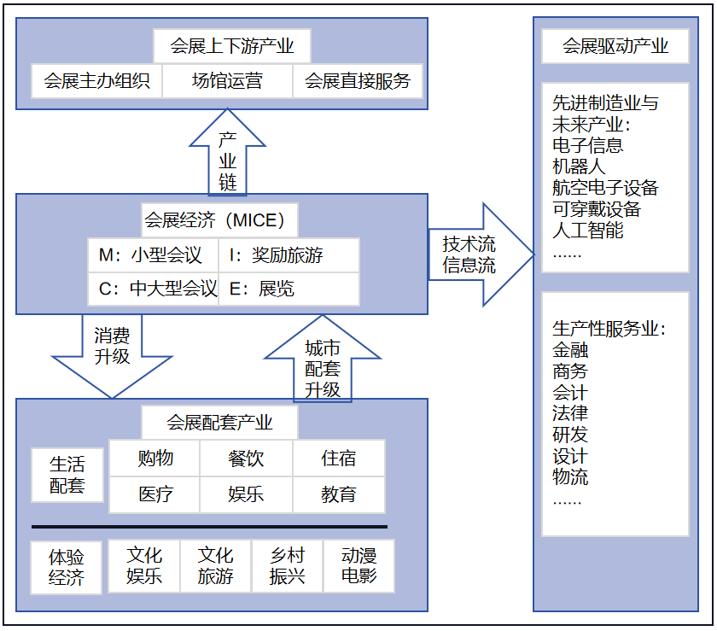
图1 会展博览产业产业链图

（二）基本原则
1.坚持政府引导、市场运作的原则。强化政府的宏观管理、指导协调和公共服务作用，逐步减少政府直接主办和参与的展会数量。按照市场经济规律，大力培育市场主体，调动市场主体积极性，提升市场化展会比重，提高会展产业的市场化与专业化水平。
2.坚持突出精品、品牌带动的原则。突出重大展会、精品展会带动作用，以展会品质提升和精品化打造为着力点，立足吴忠市产业比较优势和发展方向，坚持申办、引进与自办并举，打造1—2个本地自主会展精品品牌。
3.坚持展产融合、特色发展的原则。依托吴忠市产业优势，用好特色优势资源，坚持“以产带展”“以展促产”理念，运用“产地办展”“展贸合一”“线上线下”等模式，不断深化展产融合，发展会展平台效应和带动作用，推动展、产、城融合发展，做大产业规模，做强做优品牌展会，促进会展产业提质增效。
4.坚持内外结合、开放合作的原则。坚持“走出去”，积极参加国际国内重大展会，办好吴忠品牌推介会，建好外部展示展览窗口平台，提升吴忠会展品牌知名度。积极“引进来”，利用会展活动搭建平台，加强与黄河流域城市群相关城市的交流与合作，促进相互的协同发展。
5.坚持市县联动、全域协同的原则。发挥好市县两级会展主管机构与部门功能，在明确分工的基础上，充分整合资源，处理好综合展和专业展，主办方和参展方的关系，做到广泛参与、全域办展。

（三）发展目标
围绕市委、市政府加快“三区建设”， 着力推进产业转型、项目建设、绿色发展、乡村振兴、民生改善，持续推动经济社会高质量发展的战略，以“升级、扩展、聚焦”为会展产业发展主轴。升级就是以更有品质、更具影响、更大规模、更强品牌为目标，以绿色发展展会为主题，着力培育葡萄酒、牛奶、肉牛、滩羊、文化旅游等会展博览项目，推进早茶美食文化节等重点品牌展会提质升级，加快推动会展产业全产业链条完善和升级。扩展就是以中阿、东盟等经贸合作会议活动为主要依托，深化国际商贸交流，加速吴忠“走出去”进程，不断扩展吴忠会展产业的发展广度。聚焦就是以“会展+”为引领，围绕文旅、美食、新型工业、现代纺织等优势产业、特色产品和特色文化，策划举办新展会，以会展推动吴忠市重要产业发展。同时，完善会展产业发展规划和政策体系，加大对本土龙头会展企业和重大展会活动的支持力度，促进展产深度融合，努力实现吴忠市会展产业绿色高质量发展。
会展规模效益稳步提升。全市会展经济量质齐升，消费引领和贸易促进功能凸显，综合带动效应进一步增强，绿色会展持续推进，会展总收入、会展活动数量、展出总面积等主要指标实现稳步增长。到2027年，实现会展产业直接收入突破11.5亿元。
会展生态圈逐步构建。会展载体布局不断优化，专业配套设施逐步完善，会展服务水平持续提升。会展龙头企业培育成效初显，会展整体运营能力显著增强。到2027年，培育各类会展规模企业2家，全市各类规模展会活动累计开展10场（次）。
展产融合进一步深化。推动吴忠市会展与优势产业进一步融合发展，聚焦绿色发展会展主题，打造以新型工业为主体，现代纺织、现代农业为基础，吴忠早茶等现代服务业为支撑的绿色产业体系。
表1 吴忠市会展产业五年发展预期指标
类别 | 指标 | 2022年 | 2027年 | 备注
会展规模 | 展览面积（万平方米） | 10.20 | 20.00 | 预期
会展规模 | 会展直接收入（亿元） | 4.27 | 11.50 | 预期
品牌会展 | 全国知名的品牌会展项目（个） | - | 1 | 预期
品牌会展 | 具有区域影响力的会展品牌（个） | 2 | 3 | 预期
企业主体 | 会展规模企业（个） | - | 2 | 预期

（四）空间布局
按照全域会展发展理念，着力构建“一带引领、多点支撑”的会展产业空间，形成“核心引领、集约发展、错位布局、全域推进”的会展博览产业新格局。
——“一带”驱动引领。以利通区和青铜峡沿黄河金岸两侧的黄河奥体中心、三馆一中心及周边会议型酒店等具有会展商务、会议空间载体的楼宇为核心，依托利青城区餐饮、休闲、文旅特色产业集聚优势，以举办国家级、区域级大型展会、会议、文化演艺、体育赛事活动为主，打造兼具展览、会议、商务、餐饮、休闲文旅、演艺、体育赛事等为一体的综合城市会展产业集聚带。积极培育形成以展览、体育赛事为核心，以交通、物流、接待服务为支撑，以会展策划、会展广告、会展运营服务、会展设计为配套的会展产业链集群。加强与专业化运营团队的合作，常态化开展吴忠早茶美食文化节、宁夏黄河金岸（吴忠）马拉松等活动，打造带动作用强、协同作用好的特色会展集聚地。
——多点支撑：各县（市、区）依托本地产业、文化、旅游等特色和优势，加强会展资源挖掘和项目开发，支持形成各县市区不同层次、不同题材、业态丰富、差异化的“会、展、节、赛、演”的全域会展发展格局。
盐池县重点打造吴忠市会展产业东部“高点”，加快推进盐州古城、长城关、哈巴湖生态旅游区等基础设施建设，引导盐池宾馆等完善基础设施，完备会议、商务等接待功能，提升综合服务水平，发挥盐池县旅游资源和闽宁协作优势，打造“会展+旅游”“会展+商贸”品牌，持续推动盐池长城民俗文化旅游嘉年华、西部电商产业发展论坛等活动常态化，结合盐池县滩羊、小杂粮、电商等优势产业，重点培育“西部电商产业发展论坛暨闽宁商品对接会”“全国滩羊产业高质量发展农特产品推介会”等会展博览品牌。
同心县重点打造吴忠市会展产业南部“亮点”。引导同心县旅游集散中心、兴俊宾馆等会展及会议型酒店提升会展、会议等承载能力，依托中药材、有机枸杞、小杂粮、文冠果、同心圆枣、黄花菜等特色产业和红色文化、革命文化、美食文化等特色文化，打造“会展+特色产业”“会展+文化旅游”品牌，重点培育文冠果花节、葡萄酒基地山地自行车赛、宁夏折腰沟赛车旅游文化节等品牌活动。
红寺堡区重点打造吴忠市会展产业中部“焦点”。加快推进宁夏移民博物馆、体育馆等展馆基础设施建设，优化周边住宿、会议型酒店等配套设施，依托黄花菜、葡萄酒、枸杞、牛羊肉及文化旅游等产业重点举办农特产品、文化旅游、房车家电等会展博览活动，打造“会展+消费”“会展+文体”品牌，巩固升级葡萄酒、黄花菜发展高峰论坛，开展“美酒美食节”“城市消费节”等重点展示展销活动，加强商贸+展会促消费力度，重点培育葡萄酒酒商大会、航空航天模型锦标赛暨全国青少年航空航天模型锦标赛等品牌活动。
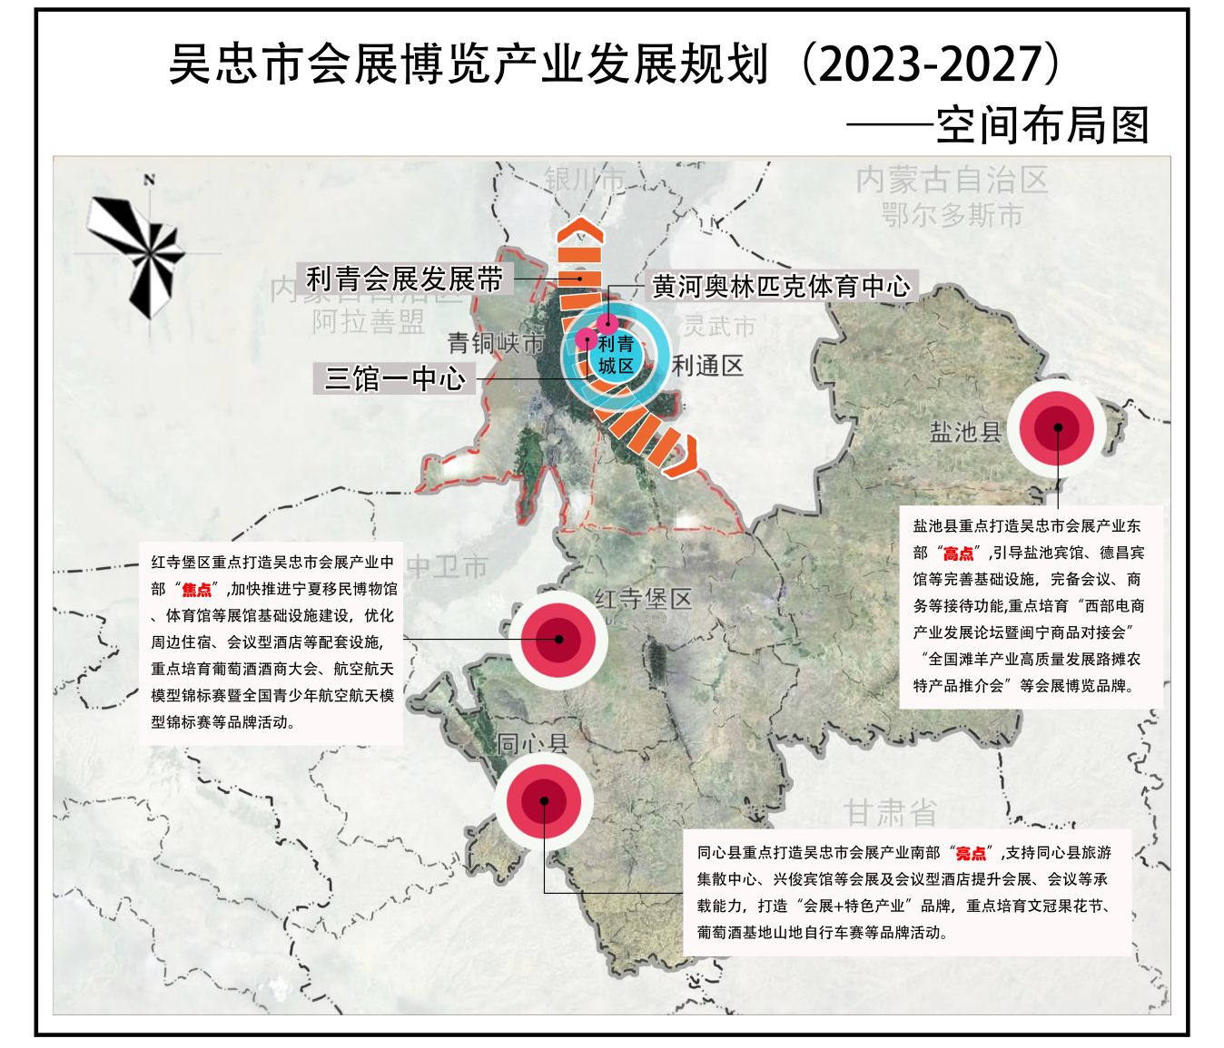
图2 吴忠市会展博览产业发展规划空间布局图

三、重点任务

（一）发挥会展平台作用，力促展产融合发展
1.推进会展与美食文化产业融合发展。发挥“早茶文化地标城市”“西部美食地标城市”品牌影响力和知名度，培育打造地方特色鲜明、文化内涵突出、产业有机融合的美食文化会展产业。按照国际化、专业化、市场化原则，精心策划“吴忠早茶美食文化节”，通过深化模式创新，加强宣传营销和交流合作，努力打造成为集行业展览、技能比赛、美食品鉴、品牌评价、美食旅游为一体的美食文化互动交流平台。支持因地制宜引培牛奶、葡萄酒、牛羊肉等细分领域的会展品牌项目，推动会展与重点特色产业融合发展。创办一批弘扬红色文化、美食文化、历史文化内涵，引领消费新趋向的“会展＋旅游”“会展＋节庆演艺”“会展＋体育赛事”“会展＋康养”项目及跨国文化交流活动。
2.推进会展与先进制造、新材料融合发展。深入对接关键产业链链长制，大力发展产业会展，为装备制造、绿色食品、现代纺织、能源化工、建材、电子信息、新材料等关键产业链提供低成本、高效率、专题性、精准化的经贸交流投资平台。推行“一链一展”，通过精准式策划、定向性邀请、竞争性展示等手段，充分发挥会展业在维护和发展产业链过程中的促进作用。推行“一县一展”办会办展模式，以产业论坛、节庆活动、展览会为抓手，将优势产业与会展业有机结合，为产业发展提供平台。鼓励利通区、青铜峡市创办装备制造、精细化工、食品加工产业专业展会；鼓励盐池县、同心县、红寺堡区围绕新材料、现代纺织、特色农产品等打造产业专业展。
3.加快完善会展博览产业全链条。以会展项目开发与运营为核心，支持主承办机构、会展场所、活动执行机构、设计和搭建企业发展。整合项目调研、活动宣传、门禁安保、垃圾清运、车辆租赁、图片服务、视频服务、临时用工、会展设计、设备租赁、广告制作、物流运输等服务团队，建立会展项目开发和运营的服务体系。配套发展交通运输、通讯、旅游、餐饮、住宿、广告、印刷、装饰、教育、科研等与会展产业互动发展的产业链，构建配套完善、协作紧密、运行高效的会展服务体系，为会展产业提供多形式、全方位的优质服务。支持5G通信、人工智能、虚拟现实等技术引入会展项目，提升客户体验性，增强会展吸引力。
专栏2 ：会展产业链全景图
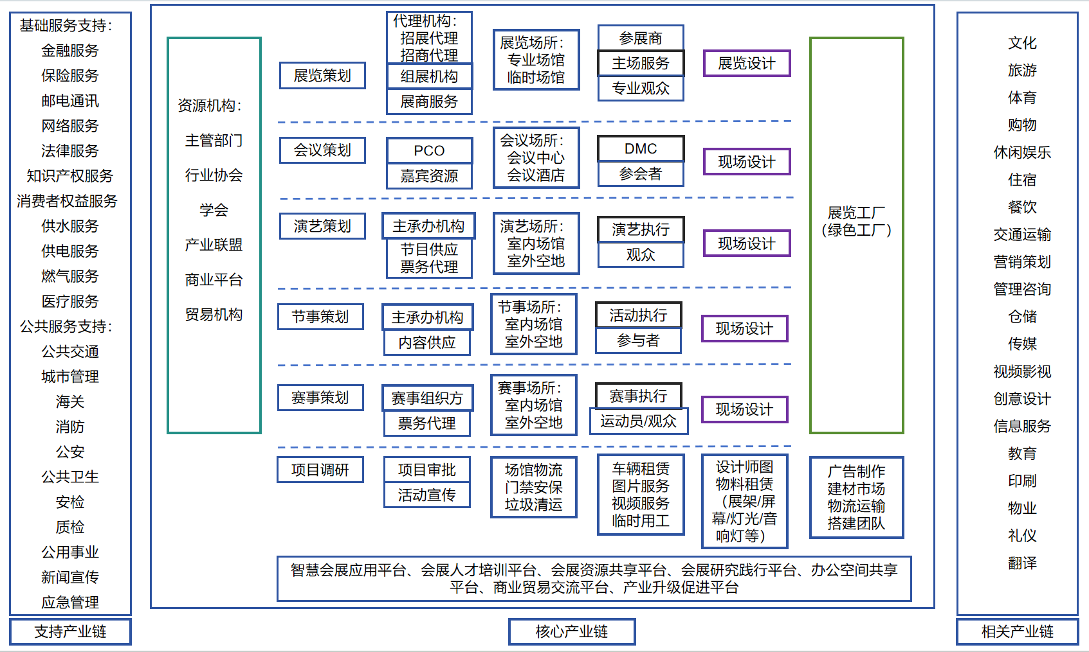

（二）完善会展业配套设施，提升会展服务水平
1.完善会展基础配套设施。加快黄河奥体中心、同心旅游集散中心等会展设施周边住宿、餐饮、娱乐、休闲、交通等基础配套设施建设，加强专业场馆、酒店集群与商业综合体等在会展活动中的协同合作，提升会展带动效应。支持出台相关政策，引导支持黄河奥体中心信息化、科技化，改造提升周边娱乐、服务、休闲设施。鼓励现有的会展场馆、体育场馆、博物馆等设施提质升级，满足举办会议、展览、节庆的要求。优化会展交通体系，开辟交通枢纽到会展场所的快速通道，鼓励在展期设置参展参会交通专线，提供部分道路资源用于临时停车，推进一体化的利展便民服务。
2.完善会展市场服务设施。鼓励各县（区，市）根据产业发展需求，新建或改造升级⼀批会议、展览、演出和体育场所。加强红宝宾馆、龙海宾馆、盐池宾馆、兴俊宾馆等各县（区、市）会议型酒店展览设施与会议设施改造升级，具备承接各类展览会议能力支持物流企业提供展品配送服务，构建并完善通往会展集聚区的物流运输网络。强化本地金融、邮政、通讯、法律、设计、广告、会计等商务服务企业，满足会展业发展所需的市场服务。
专栏3 ：会展场所建设升级方向
为提升会展场所的运营效能，充分发挥城市公共平台的作用，会展场所的建设和升级方向拟如下：
1.会展场所大数据平台的建设，各功能区的完善、运营和服务的升级等；
2.建设会展场所运营的标准化体系，借助服务流程标准化、运营管理标准化，提升会展场所的服务水平和竞争力；
3.做好会展场所的治安、网络、消防、交通、食品、工程、公共卫生等安全保障体系建设，必要时推进相关部门入驻，为活动的顺利举办保驾护航；
4.支持会展场所的多功能转换，既满足会议、展览、节庆等活动的举办，也能满足体育、文娱等活动的临时性运营。

（三）引培优质会展项目，提升会展品牌影响
1.引进培育产业展览项目。按照吴忠市会展业发展定位要求和产业导向，拓展对外会展交流，瞄准大型会议和行业大展，制定品牌会展引进目录。依托先进制造、新材料、葡萄酒、牛奶、滩羊、冷凉蔬菜等“六新”“六特”产业优势，吸引区内外各类展商、行业机构团体等在吴忠举办有规模的各类专业展会、行业会议、企业年会、周年庆典等活动。借助闽宁合作、东西部合作等平台，面向粤港澳大湾区、长三角城市群、京津冀等重点城市举办会展项目推介会，进一步扩大招商招展范围。积极参加北上广等一线城市的会展行业会议，举行专场推介，大力开展“吴忠优质特色产品全国行”等主题推广活动，宣传推介吴忠优质特色产品，提升吴忠市会展城市知名度，引进与主导产业契合度高、标识度高、显示度鲜明的品牌展览项目。
2.壮大本土特色展会。联动吴忠市产业主管部门，深挖产业资源，集中优势开发培育具有吴忠特色、服务经济社会高质量发展的会展活动，着力培育葡萄酒、牛奶、肉牛、滩羊、亚麻籽等本土特色展会，凸显“绿色发展、转型升级”的会展博览特色。推动青铜峡市和利通区联合承办大型会展活动，扩大活动覆盖面和影响力，促进活动成果转化。鼓励会展企业和相关机构牵头举办“吴忠名优产品全国行”，打造吴忠特色的会展品牌。强化品牌建设。继续培育具有市场竞争力和发展潜力的本土会展品牌，加大对中国（盐池）滩羊产业大会、吴忠早茶美食文化节、中国亚麻产业发展合作交流大会、西部电商产业发展论坛等本土会展品牌进行宣传和推广，提高本土会展品牌的知名度和认可度，借助网络、媒体、社交平台等多种渠道进行广泛宣传，打造具有地方特色的品牌形象。

（四）培育市场竞争主体，扩大会展市场供给
1.大力培育本地会展企业。采取政策支持等措施，培育形成一批提供会展策划组织、展览工程施工、展位设计制作、广告创意、设备提供、展品运输、会议服务等专业化程度高、实力雄厚、诚信度高的本地专业会展组织者、目的地管理公司及配套服务商。做活做优本地中小会展企业，推动工业、商贸企业加入会展行列，培育会展企业新生力量。引导中小会展企业专业化、精细化经营，鼓励抱团发展、联合办展。充分发挥会展产业链链主企业作用，积极对接产业链上下游企业，围绕链主企业形成集聚发展态势，打造全方位的会展服务体系。通过内培外引，尽快形成涵盖会展主办、代理、策划、商旅、物流、设计、搭建、租赁等业务的完整产业链。
2.着力引进知名会展企业。鼓励区内外知名会展企业和配套服务企业在吴忠市设立分支机构或与本地会展企业开展合作。加大招展引会力度，引导专业市场、行业商协会举办本行业专业展会，壮大办展主体队伍。支持自身有会展条件的企业举办自办展。鼓励和支持本地企业与北京、上海、杭州等地区知名会展机构建立战略合作关系，深化会展业务的全方位合作。引进区内外先进的经营理念、管理经验、运作模式和专业技术，带动大型会展项目的引进和本地会展市场主体服务水平的提高。
3.组建会展行业协会。引导支持成立吴忠市会展行业协会，落实会展业地方标准及团体标准，推动会展标准的宣贯实施，提升会展项目运作和会展服务的标准化水平。组织行业相关人员赴国内国际有影响力的会展城市或专业机构学习会展管理经验。加强与银川市、西安市等城市会展行业组织的交流，进行会展资源对接，开展会展招商引资，组织市场调查，开展会展统计，发挥好连接政府与企业之间的桥梁纽带作用。强调会展行业自律，严格规范办展行为和会展服务，推进会展市场化进程，提高办展效率。
专栏4 ：会展行业协会工作内容
会展行业协会的工作内容是服务会员、服务行业和服务政府，具体如下：
1.组织建设。按协会章程维护组织运转；通过日常工作机构落实组织意图；扩大会员队伍；
2.自办媒体。创办网站或微信公众号，并坚持新闻内容生产和媒体维护；
3.协办论坛。围绕行业热点问题，协助政府或企业举办论坛；
4.开展培训。围绕从业人员的痛点问题，定期或不定期举办培训；
5.提供咨询。为会员与政府提供咨询服务；
6.组织活动。除以上工作之外，还可以组织其他活动，如行业交流、人才招聘、宣传推介等。

（五）创新会展组织模式，构建会展经济新形态
1.创新探索智慧会展模式。强化智慧会展公共服务，推进智慧会展与智慧城市建设相对接，破除数据壁垒和信息孤岛，实现交通、公安、市场监管等相关职能部门的信息共享和对展会展位布置、人群分布、配套需求的动态监测，加强会展政务服务建设。建设“吴忠会展”网站和微信公众号，强化其作为会展产业资讯、展会信息发布、展会保障服务和展会数据库查询的功能。实现智能化信息服务与信息推送，树立和宣传吴忠市作为“绿色发展、转型升级”会展博览特色城市的形象，提升吴忠会展影响力。推进虚拟展会与线下展会相结合，提升会展场馆智能化服务，采用云计算、大数据等信息技术，实现会展数据的收集、管理、分析、筛选，提高展会管理水平。对会展产业链上各环节进行数字化、智能化配置，加快会展服务由传统服务向智能场馆运营服务、信息化组展服务以及展会增值信息服务转变。搭建网上展厅，延伸线下会展，同步网上展会，拓展网上观展、在线洽谈等网络会展服务。
2.积极推进绿色会展。切实贯彻低碳绿色理念，落实商务部发布的《会展业节能降耗工作规范》，将绿色和可拆卸的展具、可回收利用和可降解的建筑材料、绿色涂料、现代电子媒介宣传方式、绿色服务等融入展会项目中，进行综合性、系统性规划和组织。鼓励与新能源、新材料等战略性新兴产业相结合的展会和会议举办。表彰“绿色办展”，打造绿色会展示范场馆和示范企业，营造绿色会展发展环境。促进会展经济生态圈的构建与协同发展，深化会展生态系统的产业关联性、系统调节性、对外开放性、参与主体多样性、动态演化性和技术应用性。以系统化思维构建会展经济生态圈，推进会展业各环节和关联产业的资源整合，降低成本，优化会展产业链，促进产业间融合与互利共生。

（六）规范市场秩序，营造最优会展营商环境
1.强化市场监管。制定产业政策、行业标准和服务规范，实行会展企业、会展项目等级评定。持续规范市场发展环境，营造平等参与、有序竞争、规范运行的市场环境。明确展会活动备案的登记范围、场所要求、时间间隔、受理原则和监管手段等。
2.完善会展品牌保护。加强品牌注册，鼓励会展企业进行品牌注册，包括商标、域名、著作权等方面的注册，获取合法的知识产权保护。同时，对会展品牌进行分类管理，建立会展品牌数据库，加强对会展品牌的保护。强化品牌意识，加强会展企业对品牌保护的重视程度，树立品牌意识，提高品牌保护的自觉性和主动性。同时，鼓励会展企业加强品牌文化建设，提升品牌形象和知名度。加强联合保护，建立会展业内外各方面的联合保护机制，包括与政府、行业协会、企业等之间的合作，共同打击会展品牌侵权行为，形成会展品牌保护的合力。
3.推进会展标准化体系建设。制定完善会展行业标准，建立会展行业特点的标准体系，培养企业遵守标准、保障用户利益、提供高质量服务的意识。加快推动会展博览产业标准化建设工作，争取对标国际会展业标准，执行国家会展标准，组织制定一批地方标准、团体标准，引导会展企业、商协会提升会展博览产业标准化、品牌化、规范化水平，强化行业自律，推动会展博览产业健康可持续发展。
4.构建会展诚信体系。着力推动会展主办、承办机构和参展主体诚信办展参展，践行诚信服务公约推进会展行业的信用体系建设，制定《吴忠市会展业信用承诺制度》。建立办展、参展主体信用评价体系，建立会展业的信用数据库和信用档案，结合行业和工作实际，建立办展、参展主体的信用评价模型，从基本信息、良好信息、提示信息和警示信息等维度对会展主体进行客观评价。
5.推动会展知识产权保护。鼓励会展企业加强自我保护意识，采取必要的措施保护自身的知识产权。加强对会展企业知识产权保护的指导和支持，提高其自我保护能力。加强知识产权宣传和教育，加大对知识产权的宣传和教育力度，提高会展企业和相关从业人员对知识产权的认识和重视程度，树立知识产权保护意识。建立信息平台，服务展览企业。
6.打击侵权和假冒伪劣。完善重点参展产品追溯制度，推动落实参展企业质量承诺制度，切实履行主体责任。建立展会现场侵权投诉程序，出现问题及时解决。加强展览会维权援助举报投诉和举报处置指挥信息能力建设，完善举报投诉受理处置机制。

四、保障措施

（一）完善公共服务保障
进一步强化会展管理机构职责，明确会展业相关部门工作职责，全面、科学统筹吴忠市会展经济发展，加强对会展业的统筹规划、协调管理、政策指导和服务工作。建立由商务和投资促进局牵头，发改委、文旅、教育、科技、财政、市场、统计、公安等部门和单位共同参与的会展业发展联席会议制度，定期召开会议，研究决定全市会展业发展政策，协调解决会展业发展中的重大问题和主要任务。建立公共服务保障制度，充分协调消防、公安、检疫等公共服务部门，为会展活动提供政府公共产品和服务的正常使用秩序，包括交通保障、信息服务、会展安全管理等工作，确保会展活动顺利举行。

（二）健全展会安全管理体系
展会筹办过程中，要严格按照安全生产相关法律法规及制度要求，切实承担起展会安全责任。展馆经营单位与展会主承办单位、主承办单位与参展商、承建商要层层签订安全责任书，确保将展会安全责任清晰落实到位。要切实加强领导，落实安全生产责任制。强化重大安全风险前瞻性和预见性研究，建立健全展会安全生产规章、制度和标准。加大展会现场安全隐患排查和整治力度，安排专门人员负责安全生产工作，开展隐患地毯式全方位排查。制定合理的风险预判报告制度，及时发现安全隐患，并立即着手整改。制定和完善展会安全保障方案，有针对性地编制消防、治安、反恐、食品安全、施工作业、公共突发事件、自然灾害等方面的应急预案，并在展会举办前组织开展安全技能实操培训及应急演练，提升展会安全管理水平，提高安全生产事故及突发事件的应急处置能力。

（三）强化政策支持引导
参照国内外会展名城做法，制定出台会展业发展扶持政策，优化办展环境，激励市场主体成长壮大，促进会展业发展。高度重视知识产权保护工作，确保参展商的合法权益受到保护，保护主办方知识产权。政府、主办方和参展商共同努力，对参展企业和主办方产品、技术、无形资产等采取切实可行的措施加以保护，坚决打击展览会中侵犯知识产权的事项，营造规范、有序的会展业发展环境。建立会展业信息发布平台，依托信息平台建立覆盖展览场馆、办展机构和参展企业的展览业信用体系，建立信用档案和违法违规单位信息披露制度，推动部门间监管信息共享和公开，褒扬诚信，惩戒失信，实现信用分类监管。加大资金支持力度，重点在引进或培育会展企业、场租补贴、国际认证、品牌建设、绿色发展、创新模式和人才培育等方面给予支持。对与主导产业体系关联程度高的自办展会项目给予一定奖补。出台《吴忠市会展博览产业高质量发展实施意见》，通过政策引领、优化环境、提升服务吸引更多会展企业、机构和重大展会项目落地合作，加快会展产业集聚，形成吴忠会展新特色、新亮点。

（四）创建引才育才平台
多渠道、多途径、全方位吸引和引进区内外高素质会展专业人才、职业会展经理和会展创业团队，建立完善的人才引进、培养和激励机制，吸引和推动更多的会展人才在吴忠创业发展，形成会展核心型人才与辅助型、支持型人才相配套的多层次、立体化的会展人才体系。加大与宁夏民族职业技术学院、宁夏职业技术学院等合作交流，鼓励职业院校开展会展人才的培养培训工作，实施会展教育定制化，创办大学生实训基地，突出人才专业性和实践应用性。加强会展从业人员的社会培训体系建设，建立会展人才培训中心，组织和提供高质量的在岗培训和专项、定向的职业培训，提高现有会展从业人员的素质、水平和各项技能。鼓励会展企业与高校联合，建立产学研平台，积极参与吴忠市会展业发展的政策制定、项目论证及重大决策商议论证。

（五）扩大会展宣传推介
加强与宣传、人才、金融、商务、文旅体育等部门沟通和协作，将会展宣传与政府招商引资、经贸交流、城市推广活动相结合，推进城市品牌与会展品牌的整合营销传播。鼓励高校、行业协会、研究机构等邀请国内外行业专家来吴忠市举办专题培训或讲座，借势自身优势，提升会展目的地的知名度和影响力。创新宣传模式，优化会展专题宣传片、城市宣传手册，进一步发挥微博、微信、短视频等线上媒体及传统媒体的宣传作用，多点发力、协同传播。积极参加国内专业性、综合性会展行业活动，提升吴忠市特色会展品牌的知名度和影响力。

